yararları
Ekonomik kazanca katkıda bulunur.
- ENERJİ
Enerji tasarrufu sağlar.
- DOĞAL
Doğal kaynakları korur.
- DEPOLAMA
Atık Depolama alanına ihtiyacı azaltır.
- KİRLİLİK
Çevre kirliliğini önler.
- VERİMLİLİK
Temiz ortam kaynaklı performans ve verimliliği arttırır.

ATIK KAZANIMLARI
- 1 Ton
Kağıt
- 17 ağacın kesilmesi önlenir
4.100 Kwh enerji tasarrufu
177 kg daha az sera gazı
28 m3 su tasarrufu sağlanır
2,5 m3 depolama alanından tasarruf
- 1 Ton
- Plastik
- 5.744 Kwh enerji tasarrufu
41 kg daha az sera gazı
16.3 varil daha az petrol
23 m3 depolama alanından tasarruf
- 1 Ton
Atık Cam
- 42 Kwh enerji tasarrufu
30 kg daha az sera gazı
0.12 varil daha az petrol
1.5 m3 depolama alanından tasarruf
%30 hammadde tasarrufu

- 1 Ton Metal
- 642 Kwh enerji tasarrufu
95 kg daha az sera gazı
1.8 varil daha az petrol
3 m3 depolama alanından tasarruf

- 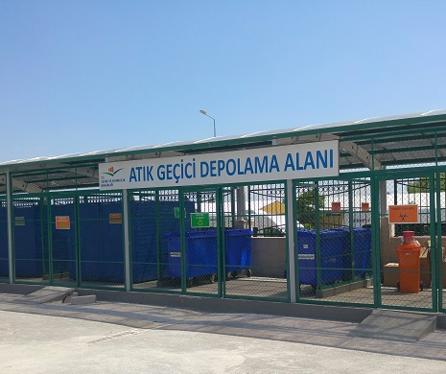
- 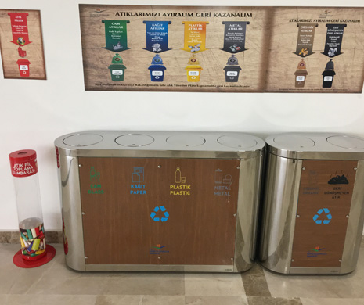
- 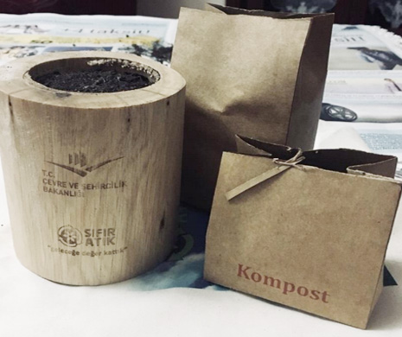

NASIL BAŞLANIR?
- 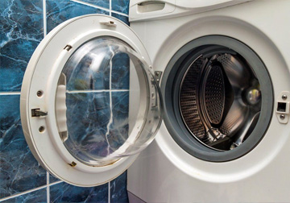

Eskimeden yenileme

Tüketim alışkanlıklarını gözden geçir

Kompost yap

İhtiyacından fazlasını satın alma

Tamir et
- 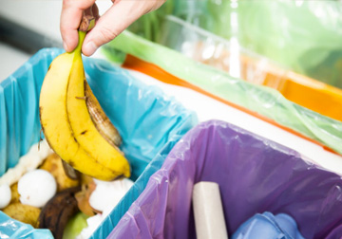

Atığını kaynağında ayrıştır

